2023年度青浦区少年业余体育学校招生工作会议召开

4月6日下午，2023年度青浦区少年业余体育学校（青浦区实验中学教育集团御澜湾分校）招生工作会议在区少体校召开。区体育局党组成员裴举、区教育局综教科科长李军、区体育局竞训科科长沈晓英、区实验中学教育集团党总支书记、校长刘明、区少体校党支部书记、校长陆辉娟、副校长陆杨杰以及区教师进修学院体育教研员、全区各小学分管校长、招生干部、体育教研组长等参加会议。学校全体行政、教师、教练员也全部参加了此次会议。

会上，区少体校校长陆辉娟通报了2023年青浦区少年业余体育学校（青浦区实验中学教育集团御澜湾分校）招生的有关事宜；青浦区实验中学校长刘明就做好招生工作进行了表态发言。

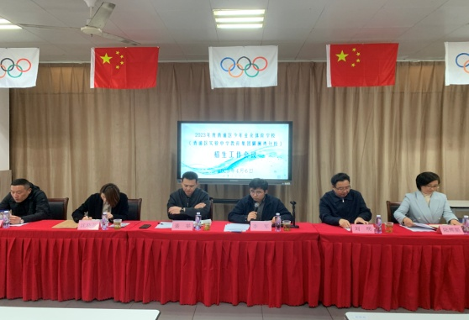 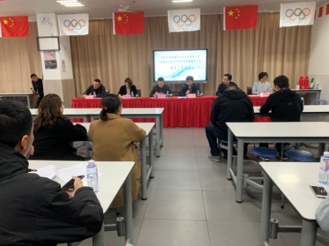 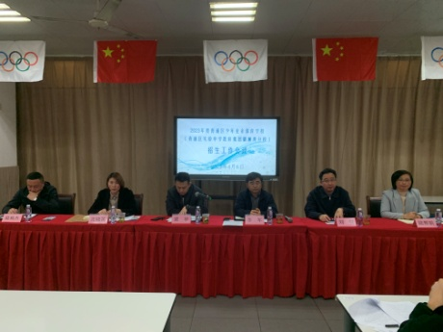

区体育局党组成员裴举指出，做好今年招生工作对于持续推进少体校转型发展至关重要，要坚持“体教融合、优势互补、合作共赢”的理念，积极探索并完善少体校招生工作机制。他要求，要明确职责，密切配合，形成合力，共同完成今年招生任务；要广泛宣传，积极动员，营造良好的招生氛围；要严格纪律，规范招考，确保招生工作公平公正开展。

区教育局综合教育科李军科长要求：一是要各校、各部门明确职责、联动配合；用心用情加大宣传力度、提高少体校招生的知晓率，让学生自觉自主自由选择适合自己特长发展的学校。二是要做好统筹协调，相互配合，力求进校园选材等各项招生工作能更好完成；三是要按照时间节点，精心选苗、坚持规范、力争长效，确保招生工作顺利完成。

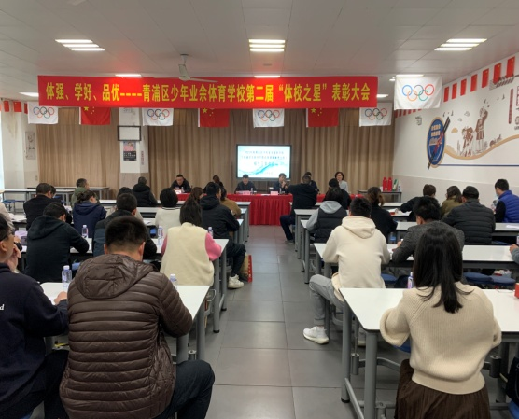 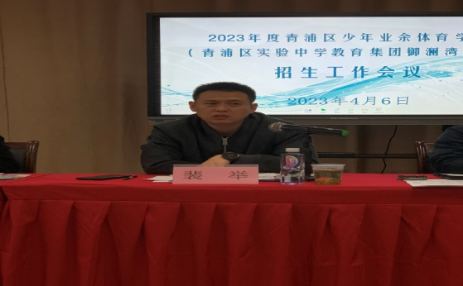 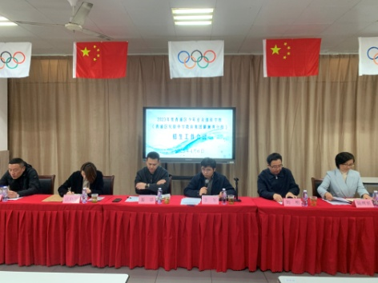

区少体校也将通过家长会宣讲、校园开放日、进校园宣传、网络宣传等多种方式，拓宽招生宣传渠道，让更多的学生和家长了解区少体校，吸引更多适合体育项目发展的学生报名。今年招生共项目11个，人数46人。新招收学生全部实行走读制，日常教育学习在实验中学西校区，课余体育训练在少体校及相关训练场馆。

**招生工作流程**

|  |  |
| --- | --- |
| **时间** | **具体安排** |
| 4月3日起 | 招生宣传及选材摸底 |
| 4月6日 | 全区招生工作会议 |
| 4月10日--14日 | 进校园选材招生 |
| 4月15日上午 | 校园开放日 |
| 4月10日--20日 | 招生报名 |
| 4月22日 | 上午体育综合测试，下午面试 |
| 4月底 | 发放录取通知  （公示后，办理相关入学手续） |

**校园开放日安排**

|  |  |
| --- | --- |
| **时间** | 4月15日上午9:00---11:00 |
| **地点** | 青浦区少年业余体育学校（海盈路5055号） |
| 广大学生及家长可参观校园，现场观摩感受有关项目训练等，更多地了解少体校情况。如有意向来校参加，请点击登陆以下二维码，进行预约登记，以便学校更好地开展此项工作。  C:\Users\stx-b1\AppData\Local\Temp\WeChat Files\37f987b9d661832dec9fc130f1b83a0.png | |